Знакомство с ПО осуществлено в 2 этапа.
1. Этап 1 - знакомство без чтения инструкций, т.е. как дилетант.

Предложений пока больше нет.

2. Этап 2 - знакомство с ПО после прочтения инструкций.

2.1 Я попробовала это реализовать, но у меня не получилось, так как для этого нужно сильно менять логику загрузки и возможно даже структуру базы данных. Предполагается, что при неудаче или ошибке пользователь должен просто удалить этот файл. также при ошибке появляются окна сообщений, с помощью которых можно расшифровать причину. Конечно, на будущее обязательно нужно будет это учитывать.
Очень важное замечание как по мне, нет кнопки «Отмена» при загрузке таблицы, точнее при открытии папки (в принципе рисунок 2 подходит под описание).
Также на опережение, в случае отмены и/или закрытия ПО в папке «data_bases» лежит «огрызок», который без проблем открывается, т.е. нет контроля как файл загрузился, я так понимаю он битый или скорее не полный, а проверить это нет возможности, либо я пока не умею. И как следствие результат на рисунке 1:
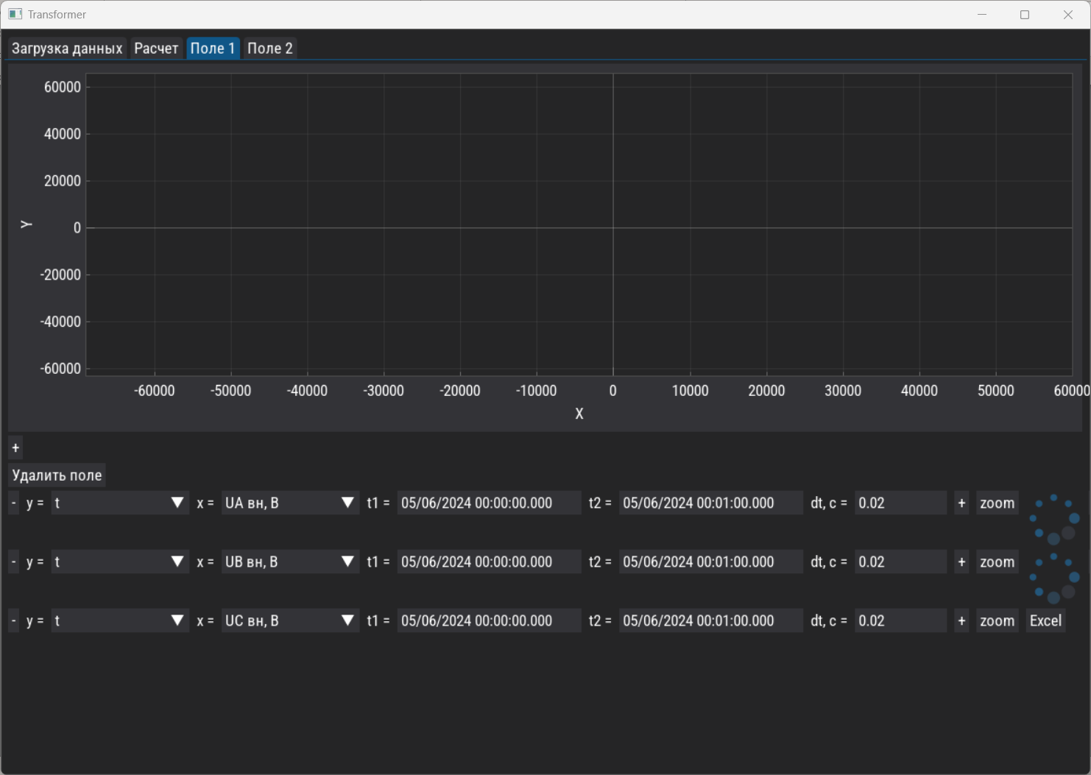
Рисунок 1 – Результат неполного файла БД

Я бы в случае непредвиденного завершения работы ПО устроил бы проверку, хотя вот тут не скажу как.
Могу по рассуждать, но не знаю на сколько это применимо, но тем не менее, может пере хеширование, но это тогда нужно как-то файл «… .db» помечать, да и файлы «… .csv» тоже, хотя можно составлять таблицу файлов с их цифровыми отпечатками (хешами) и далее как-то сними работать, допустим каждой таблице файла «… .csv» соответствует часть «… .db» у которой возможно тоже есть свой хеш, ну и собственно когда открываешь файл «… .db» то происходит его верификация на случай подмены или не полноты данных, например, в автоматическом режиме или с запросом, если открываешь файл «… .db», но это теория, мои знания в этой области максимально поверхностные и скорее всего это все не применимо.
Как решение, хотя бы частичное, при наличии кнопки «Отмена» при загрузке таблицы предусмотрел бы удаление текущего файла «… .db» из папки «data_bases».

2.2 Процесс загрузки таблицы немного удивил выделенными процентами, встречалось на 7, 22 и других, мелочь, но все же (рисунок 2).
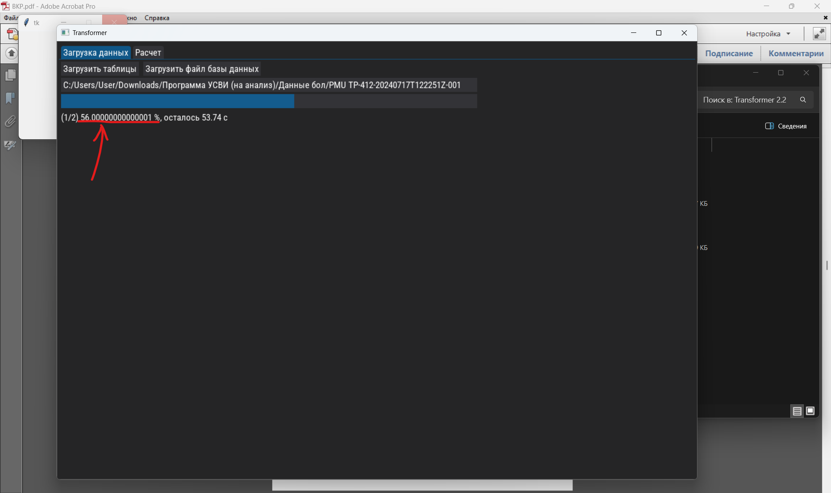
Рисунок 2 – «Длинные» проценты

2.3. Вопрос по функционалу, наверное, а точнее по его не совсем корректной работе как по мне.
Я считаю, что если пользователь просто тыкает и ничего не делает, то ни чего и не должно происходить. Так вот, если ты тыкаешь на вкладке расчет на кнопку «Загрузить файл базы данных вычислений» и потом нажимаешь «Отмена», то ничего не должно появляться, ну а в случае с данным ПО появляется сообщение «Файл базы данных вычислений загружен» и появляется кнопка «Добавить поле точечных графиков», но хотя при этом ничего не произошло, была произведена отмена загрузки файл базы данных вычислений. И далее появляется возможность работы с полем, но там ничего нет (пока не разбирался досконально).
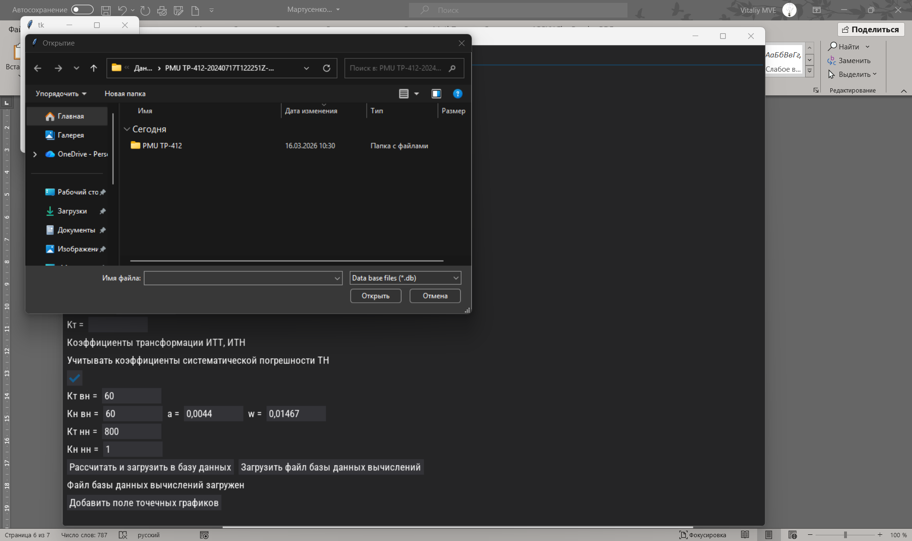
Рисунок 3 – Ошибочное отображение сообщения «Файл базы данных вычислений загружен» и кнопки «Добавить поле точечных графиков»

И в продолжении, благодаря этой ошибке начинаются проблемы
Файла БД нет, а график можно построить, хотя и данных нет и, собственно, появляется вечно крутящийся значок справа, где кнопка «excel».
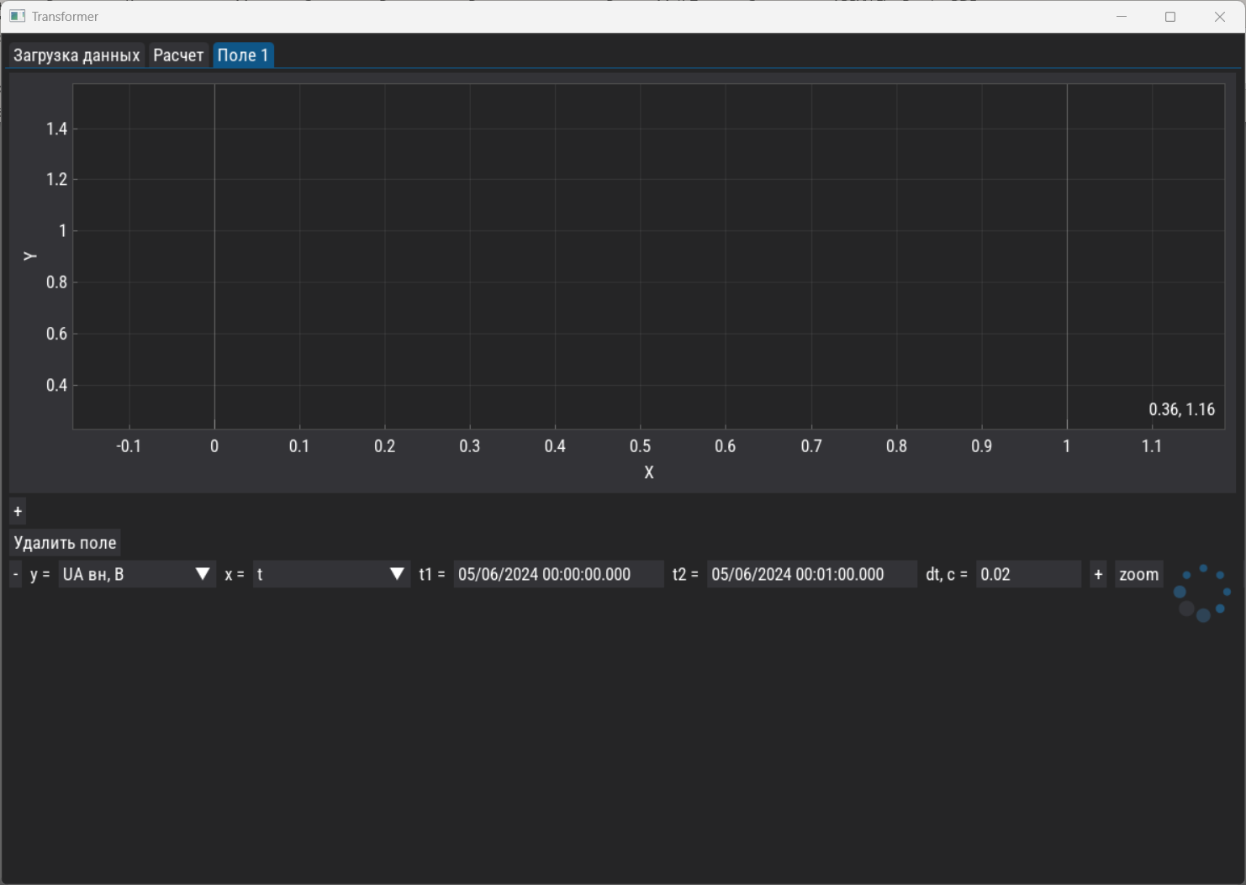
Рисунок 4 – Последствия отсутствия файла БД

2.4 Здесь dt – это интервал усреднения, то есть в первом случае больше точек, так как они построены на 0, 0.02, 0.04 и т.д, а на последнем 0, 1.0, 2.0, и получается, что на интервал 1 секунда на первом графике 50 точек, а на последнем – одна. Здесь вместо дат по оси x идут целые числа, потому что тип данных по оси x – числа, а не даты, и встроенной реализации, чтобы сделать по-нормальному, в библиотеке нет.
Разобрался с графиками и что-то я не особо понимаю почему у меня вот такая картина на одном и том же графике, время же одинаковое должно быть, если говорить об итого и ось Х как раз время, а тут я так понимаю построены точки, но с разными интервалами (рисунок 5), хотя я тут точно не советчик, ПО не использую по назначению, есть одно предложение, о нем ниже.
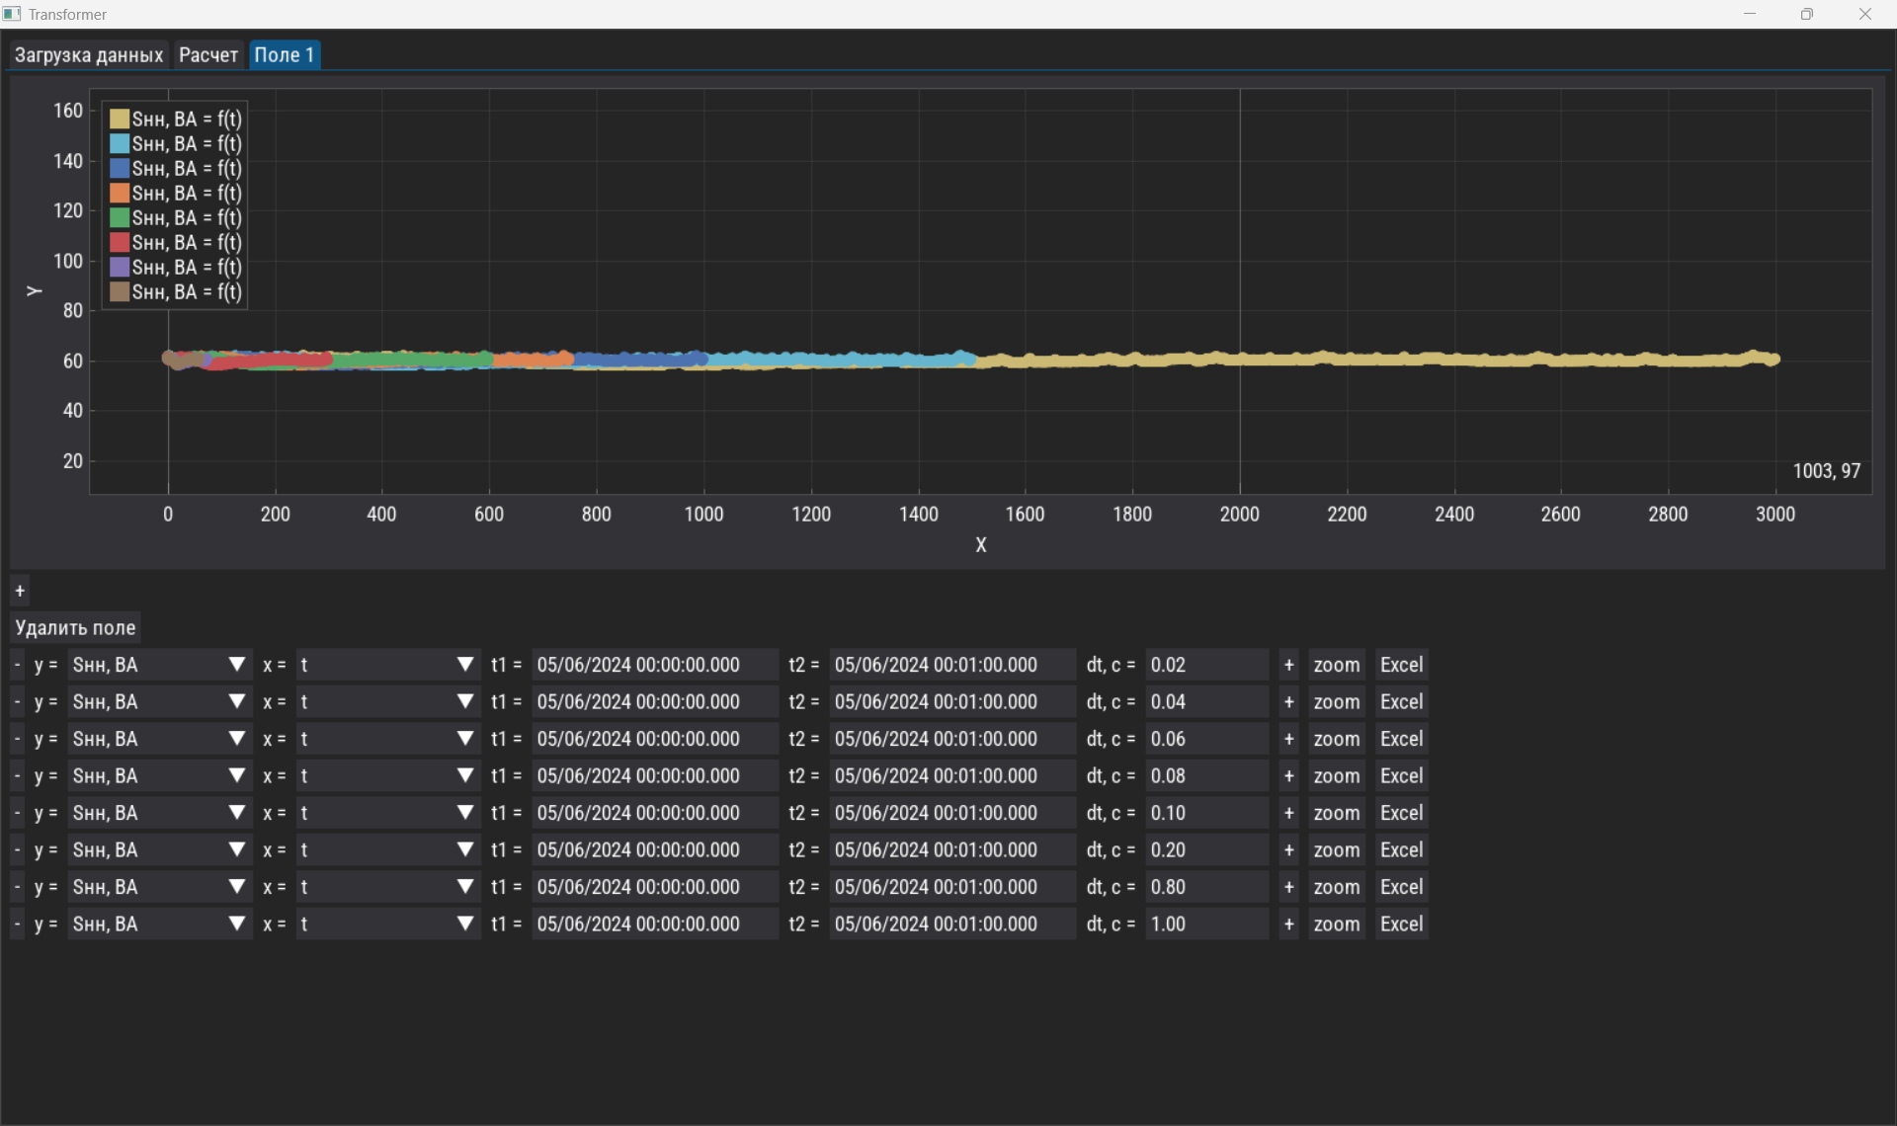
Рисунок 5 – График

Предложение. Хотелось бы, чтобы и у каждой строки поля, где выбираем данные оси Х и У, были те же цветовые квадратики, как и у легенды на графике, например, справа от минуса, и я бы минус, который вроде как должен отключать функцию (либо я криво читал инструкцию) все же добавил возможность график скрыть, либо кнопкой, либо значок глаза, по принципу, по умолчанию он всегда включен и допустим глаз открыт и если не активен, то глаз серый, например, как на рисунке 6.
Минус удаляет график, а чтобы скрыть – нужно нажать на цветной квадратик. Не совсем интуитивно, это встроенная в библиотеку возможность. Добавила числовой индекс для распознавания соответствия.
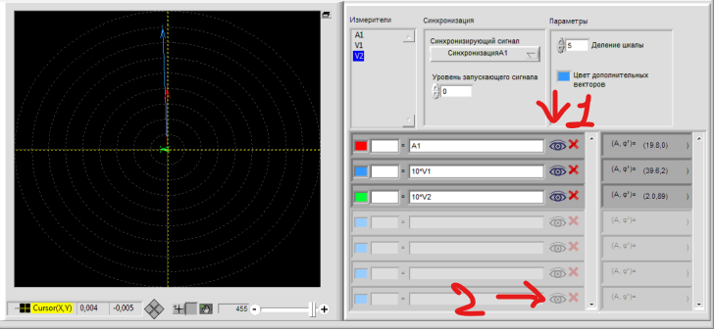
Рисунок 6 – График: 1) – отображается; 2) – не отображается
На этом думаю все! Могу выслушать Ваши предложения.

Для справки:
ПО тестировал на следующем ПК:

Таблица 1 – Конфигурация ПК
Процессор | AMD Ryzen 7 7840HS w/ Radeon 780M Graphics (3.80 GHz)
Оперативная память | 16,0 ГБ (доступно: 15,2 ГБ)
Тип системы | 64-разрядная операционная система, процессор x64
Выпуск | Windows 11 Домашняя для одного языка
Версия | 25H2
Сборка ОС | 26200.8037
Тип жесткого диска | SSD NMVe

И вот у меня попутно вопрос, очень долго работает расчет и считывание таблиц, хотя ПК особо не загружен и памяти мало потребляет, это так и должно быть? Особенно если работать с большими данными.
Ниже мой ПК с открытым яндекс браузером на 30 вкладок и другими программами (рисунок 7).
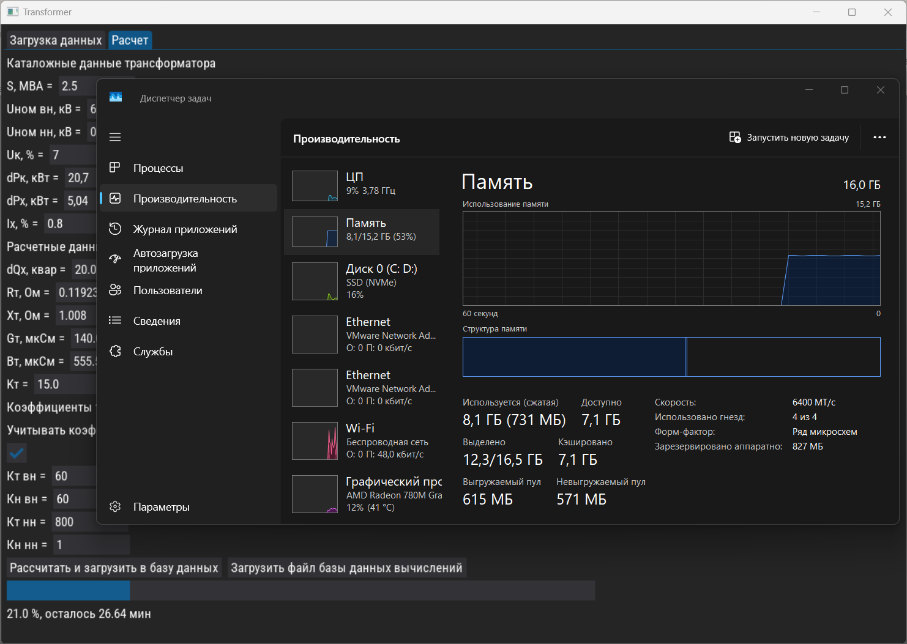
Рисунок 7 – Загрузка ПК

Может, если это возможно, и оно не используется, все же рассмотреть вопрос с многоядерностью и многопоточностью, и увеличить потребление ОЗУ?
Я с вами полностью согласна, это нужно в подобных программах, но когда я ее делала, я была менее опытным разработчиком. Теперь буду учитывать на будущее – в магистерской также нужно будет разработать ПО
Ну и в целом, после прочтения инструкции проблем не возникало.

P.S. И заранее прошу прощения, я особо не фильтровал написанное, может быть где-то будет написано не в совсем хорошей манере или может обидно. Помните, я не преследовал цели Вас обидеть, тут скорее наоборот, мне очень приятно видеть результат, обожаю результаты.
Все замечания по делу, спасибо за подробное изучение ПО.
Вы молодец!!!
Спасибо, мне тоже понравилась ваша работа!

